Indiai együttműködés: kettős képzéssel és étteremmel erősíti kínálatát a Széchenyi István Egyetem
Kétéves „nemzetközi gazdaság és gazdálkodás” kettős képzést indított a Széchenyi István Egyetem és az indiai Integral Egyetem szeptemberben. A mesterszak első évfolyamán a dél-ázsiai ország 18 hallgatója tanul, akik ha végeznek, mindkét intézmény oklevelét megkapják. A mostani félévet Győrben töltő fiatalok otthoni ízeket is kóstolhatnak, mert az egyetem az ETO Park bevásárlóközpontban lévő Paneer éttermének kínálatát március 1-től indiai ételekkel bővíti, amelyek bárki számára elérhetők lesznek.
Lakhnau India Uttar Prades tagállamának több mint hárommillió lakosú fővárosa. A metropoliszban működik az Integral Egyetem, amellyel a Széchenyi István Egyetem „nemzetközi gazdaság és gazdálkodás” kettős képzést indított ebben a tanévben. Az ezt elvégző magyar és indiai hallgatók sikeres záróvizsga esetén – amelyre jövőre Győrből is utaznak Indiába oktatók – mindkét intézmény diplomáját megkapják; ehhez a program részeként az előbbieknek az ázsiai, utóbbiaknak a győri egyetemen kell a négy félévből egyet teljesíteniük. Ennek köszönhetően tölti a mostani szemesztert 18 indiai fiatal a Széchenyin.
A „nemzetközi gazdaság és gazdálkodás” egyébként elérhető a Széchenyi István Egyetemen magyar és angol nyelvű mesterszakként, továbbá az olasz Cassinói–Dél-laziói Egyetemmel közös kettős képzésként is.
„Büszkék vagyunk arra, hogy intézményünk egyesült államokbeli, kínai, olasz, portugál és most már indiai egyetemmel is működtet kettős képzéseket. Ebben a kapcsolatfelvételben Magyarország delhi nagykövetsége játszott fontos szerepet, amiért köszönettel tartozunk. A program elindítását hatalmas előkészítő munka előzte meg, hiszen harmonizálni kellett a tantárgyakat, azok tartalmát és a kreditszámokat” – mondta dr. Lukács Eszter, a Széchenyi-egyetem nemzetközi és stratégiai kapcsolatokért felelős elnökhelyettese, a képzés szakfelelőse.
Hozzátette: a kettős diplomát nyújtó képzések több ok miatt is egyre népszerűbbek. „A világban mintegy 28 ezer felsőoktatási intézmény működik, amelyek éles versenyben vannak egymással. Ez az egyetlen képzési forma, amivel egyik egyetem sem veszít hallgatót, miközben a másik nyer. Jól járnak a fiatalok is, hiszen két oklevelet kapnak, valamint szintén előnyös a szülőknek, akiknek nem kell attól tartaniuk, hogy gyermekük egy másik országban telepedik le tanulmányai végén. Így ezek a hallgatók hazájukban hasznosítják majd a megszerzett tudást, mi pedig erősítjük kapcsolatainkat a rendkívül gyorsan fejlődő Indiával” – fejtette ki dr. Lukács Eszter.
Az elnökhelyettes beszélt arról is, hogy az itt tanuló ázsiaiak – bár nyitottak a magyar gasztronómia iránt – nagyra értékelik, ha az általuk megszokott ízekkel is találkozhatnak. Az egyetem éppen ezért bővíti az ETO Park bevásárlóközpontban működő étterme kínálatát indiai ételekkel március 1-jétől. A vendéglátóhelynek már a neve sem véletlen: a paneer egy sokféleképpen felhasználható indiai grillsajt, de a szó kiejtve (panír) a magyar nyelvben az európai konyhához kötődik. „Ezzel nemcsak indiai hallgatóinknak és vendégprofesszorainknak, hanem magyar hallgatóinknak és munkatársainknak, valamint a győrieknek is kedveskedünk, hiszen mindenki számára elérhető lesz az étterem vegyes, magyar és indiai étlapja” – emelte ki dr. Lukács Eszter.
A 18 indiai hallgatót az egyetem egy különleges gasztronómiai élménnyel köszöntötte: a Paneerban már előzetesen megkóstolhatták hazájuk specialitásait, amelyek az intézményhez és Győrhöz hasonlóan elnyerték tetszésüket. Egyikük, Mohammad Hamid szerint a képzés hatalmas előnyt jelent a munkaerőpiacon, hiszen amellett, hogy győri félévük alatt modern európai gazdaságtudományi ismeretekre tehetnek szert, értékes nemzetközi tapasztalatot is szereznek. Elmondta: valóra vált álom számukra, hogy ilyen szép környezetben, Európa szívében tanulhatnak, ahol kedves, nyitott emberekből álló közösség fogadta őket. A kezdeményezést szintén egyedülállónak tartó Mohammad Suhail Nice hozzáfűzte: rendkívüli, hogy csupán egy szemesztert itt töltve a Széchenyi-egyetem diplomáját is magukénak tudhatják majd. „Meggyőződésem, hogy ennek az időszaknak rengeteg pozitív hatása lesz, megszerzett tudásunkat pedig kiválóan tudjuk majd kamatoztatni későbbi karrierünk során” – szögezte le.
Szaktársuk, Zainab Asif Hussain az interkulturális kapcsolatépítést tartja a program egyik legnagyobb előnyének. „Nagyon tetszett ebben a lehetőségben, hogy szélesíti a látókörünket, új perspektívákat mutat meg. Kíváncsi természet vagyok, így már alig várom, hogy eddig ismeretlen szempontokat figyelembe véve mélyedjünk el a szakmai kérdésekben, miközben megismerkedünk a helyiekkel, a kultúrával és hallgatótársainkkal” – fogalmazott.
A fiatalok biztosak abban, hogy a következő hónapokban jelentősen bővítik majd ismereteiket, ugyanakkor Magyarország és környéke felfedezésére is szeretnének időt szánni. „Célunk, hogy minél jobban kihasználjuk a szemesztert, a tanulás mellett kiránduljunk, és persze új barátokat szerezzünk. Egy életre szóló élményt fog adni ez a program” – részletezte Mohammad Suleman, akivel az ugyancsak az Integral Egyetemről érkezett Khushi Vaish is egyetértett. Kifejtette: „Az emberek kedvességét, a téli időjárást, a város és az egyetem hangulatát mind lenyűgözőnek találom, igazán otthon érzem itt magam. Hálás vagyok, hogy széchenyis hallgató lehetek.”
Sajtókapcsolat:
- Hancz Gábor, igazgató
- Kommunikációért és Sajtókapcsolatokért Felelős Igazgatóság
- +36 96 503 400/3788
- hancz.gabor@sze.hu
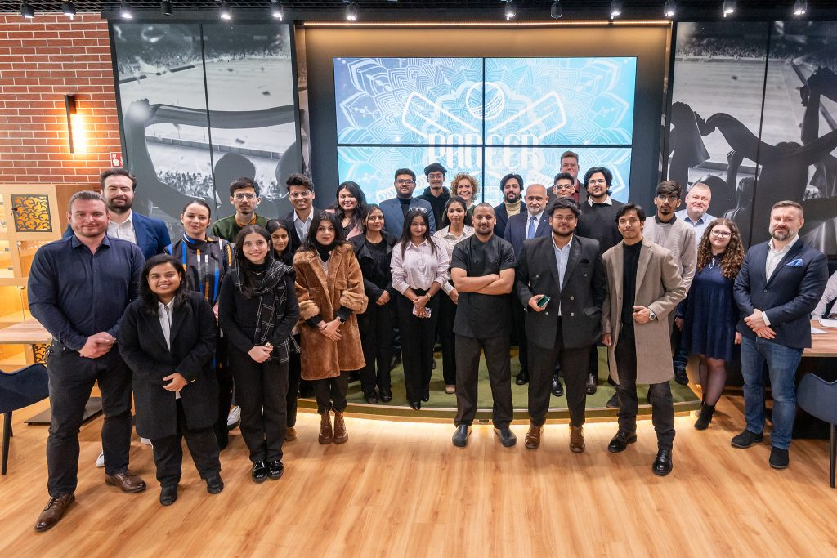 | © Fotó: Adorján András/Széchenyi István Egyetem
Eredeti tartalom: Széchenyi István Egyetem
Továbbította: Helló Sajtó! Üzleti Sajtószolgálat
Ez a sajtóközlemény a következő linken érhető el:

